Membaca Konflik Batin dalam Grave of the Firefliess melalui Teori Sigmund Freud tentang Struktur Kepribadian
Isti’ana Khotibatunnisa¹, Rohanda Rohanda²
¹ ²Universitas Islam Negeri Sunan Gunung Djati, Bandung, Indonesia

¹ istianakhotibatunnisa@gmail.com
² rohanda@uinsgd.ac.id
Abstrak
Penelitian ini mengkaji tentang psikologi sastra yang terkandung dalam film Grave of the Firefliess. Penelitian ini bertujuan untuk mendeskripsikan konflik batin yang terjadi pada tokoh utama Seita dalam film Grave of the Firefliess karya sutradara Isao Takahata. Metode penelitian yang digunakan adalah metode kualitatif. Sumber data diambil dari Grave of the Firefliess yang rilis pada tahun 1988 di Jepang. Jenis data yang diambil berupa potongan adegan dan dialog yang berkaitan dengan struktur kepribadian atau konflik batin yang terjadi akibat dari trauma perang dan kehilangan pada tokoh utama Seita. Teknik pengumpulan data dilakukan dengan menonton film Grave of the Firefliess dari awal sampai akhir, menandai adegan atau dialog yang berkaitan dengan konflik batin pada diri Seita dengan menit, kemudian melakukan tindakan transkripsi data yang berhubungan dengan id, ego, dan superego pada tokoh utama Seita, Dan terakhir adalah menarik kesimpulan. Hasil pada penelitian menunjukkan bahwa konflik antara tiga struktur kepribadian dalam diri Seita mengalami konflik batin antara superego yang menginternalisasi kasih sayang kepada keluarganya, sehingga id berusaha untuk mendorongnya melakukan apapun demi menjaga keluarganya dengan ego yang berusaha rasional di tengah keadaannya yang sulit, walaupun pada akhirnya id dalam diri Seita lebih mendominasi. Penelitian ini mendukung teori psikologi sastra bahwa struktur kepribadian Freud dapat diterapkan untuk memahami karakter karya sastra.

Kata Kunci: Struktur Kepribadian, Konflik Batin, Psikologi Sastra, Sigmund Freud.

Abstract
This study examines the psychology of literature contained in the film Grave of the Fireflies. This study aims to describe the inner conflict that occurs in the main character Seita in the film Grave of the Fireflies by director Isao Takahata. The research method used is a qualitative method. The data source is taken from Grave of the Fireflies which was released in 1988 in Japan. The type of data taken is in the form of scene clips and dialogues related to the personality structure or inner conflict that occurs due to war trauma and loss in the main character Seita. The data collection technique is carried out by watching the film Grave of the Fireflies from beginning to end, marking scenes or dialogues related to Seita's inner conflict with minutes, then taking data transcription actions related to the id, ego, and superego in the main character Seita, and finally drawing conclusions. The results of the study indicate that the conflict between the three personality structures in Seita experiences an inner conflict between the superego that internalizes affection for his family, so that the id tries to encourage him to do anything to protect his family with the ego that tries to be rational in the midst of his difficult circumstances, although in the end the id in Seita is more dominant. This study supports the theory of literary psychology that Freud's personality structure can be applied to understand the characters of literary works.

Keywords: Personality Structure, Inner Conflict, Literary Psychology, Sigmund Freud.

Pendahuluan
Film adalah bentuk karya sastra modern yang menyampaikan cerita melalui audio visual, (Yasmin dkk., 2024). Ayuparaswati (2023) mengatakan bahwa film lebih mudah dipahami dan menarik bagi penonton. Alur yang ada di dalam film sama seperti ketika membaca sebuah karya sastra fiksi, seperti novel atau cerpen. Karena di dalam film terdapat unsur-unsur intrinsik seperti tema, latar, penokohan, dialog, dan lain sebagainya. Selain itu film juga memiliki nilai di dalamnya, sebagaimana yang dikatakan oleh Ardiyanto (dalam Shiyam dkk., 2024) bahwa film tidak hanya sekedar media visual saja, tapi di dalamnya juga mengandung wujud dari pengalaman, harapan, dan imajinasi manusia. Film berbeda dengan novel atau cerpen yang berbentuk tulisan, sedangkan film berbentuk audio visual yang sering kali lebih menarik di kalangan masyarakat karena visualnya yang lebih jelas dalam menggambarkan alurnya.
Salah satu jenis dari film yang menarik di kalangan masyarakat adalah film anime. Salah satu film anime dengan cerita tokoh yang menarik adalah sebuah film yang diproduksi oleh studio ghibli yang terkenal dengan keindahan visualnya, yaitu Grave of the Firefliess (Hotaru No. Haka). Grave of the Firefliess adalah sebuah film anime yang perdana tayang pada tahun 1988. Film ini disutradarai oleh Isao Takahata. Selain karena visualnya yang menarik, latar dan alur yang ada di dalam film ini juga tidak kalah menariknya.
Film ini menceritakan kejadian perang yang menghancurkan kota Kobe, yaitu kota yang dijadikan sebagai asal dari tokoh utama dalam film tersebut, Seita. Kota hancur akibat serangan udara selama penutupan perang Pasifik. Salah satu tokoh utama dalam film ini adalah Seita. Seita, adalah seorang anak laki-laki berumur 14 tahun yang terpaksa harus bersikap dewasa untuk menjaga adik perempuannya Setsuko yang masih berusia 3 tahun. Ibunya telah meninggal dunia setelah peristiwa pengeboman itu. Sedangkan ayahnya adalah seorang kapten angkatan laut kekaisaran Jepang yang sedang bertugas untuk mengamankan negara. Semuanya berawal setelah terjadinya serangan udara di kota Kobe atau kota asal mereka. Setelah ibunya meninggal dunia, Seita membawa Setsuko ke rumah bibi mereka yang ada di kota Fukui untuk mereka tinggali sementara, sambil menunggu kabar dari ayahnya. Sekolah Seita hancur akibat dari serangan udara, dan mencari pekerjaan di tengah kondisi perang pun sangat sulit di dapatkan, Seita hanya diam di rumah sambil menemani adiknya bermain. Hal tersebut membuat sang bibi jengkel karena keberadaan Seita dan Setsuko hanya menambah beban bagi keluarganya di tengah kondisi yang sulit. Mendengar bahwa sang bibi kesulitan mengurus mereka berdua, akhirnya Seita memutuskan untuk membawa adiknya pergi dari rumah bibinya dan tinggal di sebuah gudang yang selama ini selalu menjadi tempat perlindungan mereka dari serangan udara. Kehidupan mereka setelah pindah ke gudang tersebut menjadi berubah dan tidak terkontrol, sifat id dalam kepribadian Seita menjadi lebih menguasainya akibat keinginannya untuk mempertahankan hidupnya serta adiknya. Seita bahkan rela mencuri umbi dari ladang milik orang lain, karena egonya tidak tega melihat kondisi adiknya yang semakin hari semakin rentan dan rapuh. Cerita ini diakhiri dengan sebuah perasaan bersalah yang dialami oleh Seita karena tidak bisa merawat Setsuko dengan baik (Isao Takahata, 1988).
Film ini relevan untuk dianalisis dengan menggunakan teori psikologi sastra Sigmund Freud, karena adanya konflik antara id, ego, dan superego yang jika dilihat dari kondisi diri Seita yang sedang berusaha untuk memenuhi kebutuhan fisik dan emosional adiknya (id), sambil mempertahankan rasa moralitas dan tanggung jawab terhadap Setsuko (superego), walaupun kenyataan yang dihadapi sangat sulit (ego), serta kondisi psikologis Setsuko yang masih dini dalam menghadapi konflik eksternal. Dalam hal ini tampak pada beberapa adegan yang menampilkan konflik batin pada diri Seita akibat dari kondisi perang, insting untuk bertahan hidup dan rasa tanggung jawab Seita untuk menjaga sang adik mengakibatkan id pada dirinya lebih mendominasi. Tokoh utama Seita lebih banyak menuruti keinginan id sebagai upaya dari pertahanan diri di tengah kekacauan perang. Dari konflik-konflik seperti inilah yang akan menggambarkan perasaan sang tokoh yang sangat relevan untuk dikaji dengan menggunakan teori psikoanalisis Sigmund Freud.
Psikologi sastra merupakan cabang studi yang memandang karya sastra sebagai hasil dari aktivitas psikologis manusia (Anggraini dkk., 2025), yang mencerminkan cipta, rasa, dan karsa yang terpengaruh oleh lingkungan sosialnya (Bastian, N.R. Suyitno, & Ulya, C., 2018). Karena mengandung perasaan dan kejiwaan, baik secara eksplisit maupun implisit, psikologi sastra digunakan untuk memahami dan menafsirkan karya sastra melalui pendekatan psikologi sastra.
Dari beberapa hal yang telah dibahas di atas, rumusan masalah dalam penelitian ini adalah “bagaimana gambaran konflik batin pada tokoh utama Seita dalam film Grave of the Firefliess akibat trauma perang dan kehilangan melalui teori psikoanalisis Sigmund Freud?”. Dengan demikian penelitian ini bertujuan untuk mengetahui gambaran tentang konflik batin dalam diri pada tokoh Seita akibat dari trauma perang dan kehilangan yang dialami olehnya.
Penelitian tentang tokoh utama Seita film Grave of the Firefliess sudah pernah dilakukan sebelumnya, salah satunya oleh Siti Sabi’a dan Novi Andari (2024) yang berjudul “Kriteria Diagnostik PTSD Tokoh Utama Setsuko dalam Anime Hotaru no Haka Karya Isao Takahata”. Penelitian ini membahas tentang gejala PTSD (Post-Traumatic Stress Disorder) yang terjadi pada tokoh Seita akibat dari trauma perang yang dialaminya. Penelitian Sabi’a membantu penelitian ini mengenai trauma yang dialami oleh tokoh utama Seita. dan hasil dari penelitian Sabi’a telah ditemukan bahwa tokoh utama Seita mengalami PTSD atau gangguan mental yang dialami oleh seseorang setelah mengalami kejadian traumatis atau stres pasca trauma. Dalam penelitiannya Sabi’a meninjau gejala PTSD yang dialami oleh tokoh utama Seita dengan tinjauan menurut DSM-5, dan tokoh utama Seita telah mengalami 4 kategori DSM-5 yang meliputi: 1) mengalami peristiwa traumatis secara langsung, 2) menyaksikan peristiwa secara langsung terjadi pada orang lain, 3) mengetahui peristiwa traumatis kepada keluarga, dan 4) paparan berulang atau ekstrem terhadap rincian peristiwa traumatis. Dengan melihat apa yang dialami oleh Seita, kemudian muncul 4 gejala PTSD yang dialami oleh Seita, yaitu; 1) gejala intrusi berupa ingatan yang berulang dan mengganggu, 2) gejala penghindaran berupa menghindari pengingat eksternal tempat, 3) gejala perubahan negatif dalam kognisi berupa keadaan emosi negatif yang terus-menerus dan berkurangnya minat partisipasi secara nyata, dan yang terakhir 4) gejala perubahan gairah dan reaktivitas berupa perilaku mudah tersinggung dan ledakan kemarahan.
Penelitian lainnya tentang psikologi sastra terhadap karya sastra modern film pernah dilakukan oleh Hadad Rohmani, dkk. (2025) dalam penelitiannya yang berjudul “Konflik Batin Tokoh Utama pada Film Ar Rihlah : Kajian Psikoanalisis Sastra” penelitian tersebut membahas tentang konflik batin yang dialami oleh tokoh utama dalam film Ar Rihlah. Penelitian Rohmani membantu penelitian ini dalam pengembangan teorinya karena kedua penelitian ini memiliki topik yang sama tentang konflik batin pada karya sastra dengan pendekatan psikologi sastra Sigmund Freud. Namun perbedaan di antara keduanya terletak pada objek materialnya.
Sebagaimana yang telah disebutkan sebelumnya, penelitian ini berpusat pada kondisi psikologi tokoh yang terdapat di dalam film Grave of the Firefliess yang disutradarai oleh Isao Takahata dengan menggunakan pendekatan teori psikologi sastra Sigmund Freud. Meskipun sudah ada yang meneliti tentang psikologi tokoh dalam film Grave of the Firefliess, namun yang meneliti film tersebut dengan menggunakan teori Sigmund Freud belum ada atau ditemukan.

Metode
Dalam metodologi penelitian umumnya terdiri dari empat bagian, yaitu pendekatan dan metode yang dipakai dalam penelitian, kemudian jenis dan sumber data, teknik pengumpulan data, dan terakhir adalah analisis data (U.S.G.D, 2018). Penelitian ini menggunakan pendekatan psikologi sastra Sigmund Freud yang membahas 3 struktur kepribadian (id, ego, dan superego). Metode yang digunakan adalah metode kualitatif karena penelitian ini tidak berdasarkan angka melainkan penghayatan terhadap interaksi antara konsep yang sedang dikaji secara empiris (Rohanda, 2016).
Jenis data yang diteliti berupa dialog dan adegan dalam film yang menunjukkan konflik internal yang dialami oleh tokoh utama Seita. Sumber data penelitian berasal dari film Grave of the Firefliess yang rilis pada tahun 1988 dan disutradarai oleh Isao Takahata yang diproduksi oleh studio ghibli.di Jepang.
Teknik pengumpulan data dilakukan dengan teknik observasi dan dokumentasi. Peneliti menonton film Grave of the Firefliess dari awal sampai akhir dalam platrform Bstation, mengamati dan menandai dialog dan adegan yang berkaitan dengan struktur kepribadian dengan menit, mengambil tangkapan layar, dan terakhir melakukan tindakan transkripsi. Data-data yang sudah dikumpulkan dianalisis dengan menggunakan pendekatan psikologi sastra, tepatnya berdasarkan teori struktur kepribadian yang dikemukakan oleh Sigmund Freud. Teknik analisis data digunakan teknik analisis ini berdasarkan pemahaman makna kata, makna kalimat dan isu yang terkait dengan id, ego, dan super ego (Rohanda, 2005).

Hasil dan Pembahasan
Sifat dari kajian sastra adalah interdisipliner, yaitu melibatkan ilmu atau disiplin lain untuk memperoleh pemahaman yang lebih komprehensif tentang suatu fenomena. Hal ini dapat menjadi gambaran yang luas untuk mengetahui berbagai faktor dan hubungan yang terjadi di alam semesta ini. Salah satu kajian yang memiliki hubungan dengan kajian sastra adalah psikologi (Prasya, 2024).
- Psikologi Sastra
Teori psikologi sastra adalah teori yang pertama kali dikemukakan oleh Sigmund Freud (1856-1939). Sigmund Freud adalah seorang pemikir, psikolog, dan psikoanalisis yang termasyhur. Freud lahir pada tanggal 6 Mei 1856 di Freiberg, Moravia yang kemudian menjadi bagian dari Kerajaan Austro Hungaria. Freud berasal dari keluarga Yahudi. Pada saat berumur 4 tahun, keluarga mereka pindah ke Wina dan kemudian mereka menghabiskan sebagian besar hidupnya di sana, termasuk melanjutkan studinya di bidang kedokteran di salah satu universitas di Wina (Hakim, 2021). Pada tahun 1895 Freud mulai mengemukakan teori psikoanalisisnya, ia mulai mengumpulkan bahan-bahan berdasarkan pengobatan terhadap pasien-pasien ataupun berdasarkan analisis yang dilakukannya kepada diri sendiri (Wiyatmi, 2011).
Sigmund Freud mengenalkan bahwa psikoanalisis merupakan sebuah disiplin ilmu yang dimulai pertama kali pada sekitar tahun 1880-1882 oleh seorang dokter dari Wina yaitu Dr. Josef Breuer yang digunakan untuk mengobati seorang wanita muda yang mengalami penderitaan histeri (Sigmund Freud & K. Bertens, 1984, hal. 3). Kemudian pada tahun 1896 dikembangkan oleh Sigmund Freud. Freud. Ia mengatakan (dalam Suryabrata, 2002:3) bahwa psikoanalisis merupakan sebuah metode perawatan media untuk orang-orang yang menderita gangguan syaraf. Menurut Kees Bertens psikoanalisis adalah suatu pandangan baru tentang manusia, ketika ketidaksadaran sedang memainkan peranan sentral (Bertens, 2006, hal. 3). Ardiansyah (2022: 25) mengatakan bahwa Teori Psikoanalisis adalah teori yang membahas tentang hakikat dan perkembangan bentuk dalam kepribadian manusia. Maka dari itu emosi, motivasi, dan aspek kepribadian lainnya menjadi unsur utama dalam teori ini. sedangkan dasar dari teori ini adalah asumsi bahwa perkembangan pada kepribadian seseorang akan terjadi saat konflik-konflik dari aspek psikologis itu sendiri. Dan biasanya gejala ini lebih sering muncul terjadi pada anak-anak atau usia dini. Kemudian Freud mengatakan bahwa kepribadian manusia ini didasarkan oleh pengalaman yang dialami oleh pasiennya itu sendiri (Ardiansyah dkk., 2022).
- Struktur Kepribadian
Konsep kepribadian atau Struktur kepribadian manusia yang dikemukakan oleh Sigmund Freud terdiri dari tiga bagian utama, yaitu id, ego, dan superego. Ketiganya bukan berasal dari otak, akan tetapi itu mewakili berbagai aspek dari cara berpikir seseorang. Dan ketiganya akan membentuk satu kekuatan.
- Id (Aspek Biologis)
id adalah struktur paling dasar dalam kehidupan manusia. Sifat id yang lahiriyah, atau sudah ada semenjak kita lahir. Iriani (2017) mengatakan bahwa sifat id adalah ketidaksadaran, dia berada di bawah alam sadar manusia yang tidak disadari dan hanya bekerja dengan berdasarkan kesenangan semata. Id akan tunduk pada prinsip kenikmatan, karena dalam id ada dorongan instingtif yang menuntutnya untuk segera dipuaskan tanpa memikirkan risikonya. Jika keinginannya terpenuhi, manusia akan merasakan kesenangan, dan ketidaksenangan akan terjadi apabila keinginan dari id tidak terpenuhi (Rika Febriani). Arief, M. Hakim (2021) juga mengatakan dalam bukunya bahwa id merupakan wilayah gelap, yang tidak bisa diakses, dan juga tempatnya para nafsu-nafsu naluriah. Freud (dalam Rohmani dkk., 2025) berpendapat bahwa id berusaha untuk mendapatkan keinginannya untuk memuaskan kesenangannya serta membebaskan diri dari perasaan tegang. Rohmani menggambarkan id sebagai bentuk pemuasan nafsu seperti berbuat sesuai keinginannya tanpa memikirkan nilai dan norma.
Hasil analisis id pada tokoh Seita adalah sebagai berikut:
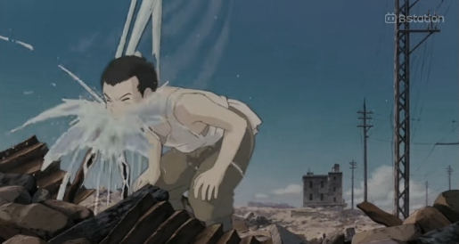
- Rasa Haus

Gambar 1. Seita sedang minum dari pipa yang bocor

Gambar 1 adalah adegan ketika Seita kembali ke kota Kobe untuk mengambil barang-barang penting yang dikubur di halaman rumahnya, kondisi kota Kobe sudah hancur akibat serangan udara. Setelah selesai mengambil barang-barangnya dan memasukkannya ke gerobak yang dia bawa, Seita menemukan pancuran air dari pipa bocor. Melihat air yang mengucur deras itu Seita langsung berlari pada air tersebut dengan senang, dan kemudian dia meminum air tersebut sembari mencuci mukanya.
Rasa lapar dan haus yang dialami oleh Seita merupakan kebutuhan dasar yang sangat normal terjadi pada setiap makhluk hidup, terutama manusia. Lapar dan haus berperan sebagai sinyal bahwa kita perlu mengisi energi yang berkurang dalam tubuh. Selain itu, karena 70% bagian dari tubuh manusia adalah air, maka air sangat penting untuk kelancaran sistem peredaran darah manusia.
Saat Seita menemukan makanan dan air untuk minum, muncul respons Seita dari kebutuhan biologis dan naluriah dalam dirinya, yaitu haus dan lapar. Id yang di tunjukan dalam adegan ini adalah reaksi spontan dan penuh kepuasan saat dirinya menemukan air dan mendapatkan makanan, karena hal ini sesuai dengan prinsip id itu sendiri yaitu prinsip kenikmatan atau pleasure principle.
- Keinginan merasa bebas dan nyaman
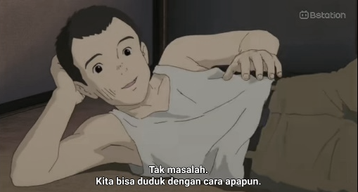

Gambar 2. Seita berbaring setelah makan

Waktu | Dialog | Tokoh
43:14-43:15 | Tidak sopan kakak | Setsuko
43:17-43:19 | Tidak masalah. Kita bisa duduk dengan cara apapun | Seita
Tabel 1. Jawaban Seita setelah ditegur adiknya

Pada gambar 2 merupakan adegan ketika Seita dan adiknya telah selesai makan di kamar berdua. Setelah makan Seita langsung berbaring, meski sudah ditegur oleh adiknya, namun dia tidak mengindahkannya. Tabel 1. adalah dialog Seita setelah adiknya menegur.
Sikap tidak acuh pada teguran adiknya bahwa berbaring setelah makan adalah tindakan yang tidak bermoral. Jawaban Seita menggambarkan id dalam dirinya yang menginginkan merasa bebas dan nyaman, tidak peduli tehadap nilai moral.

- Rasa Kecewa
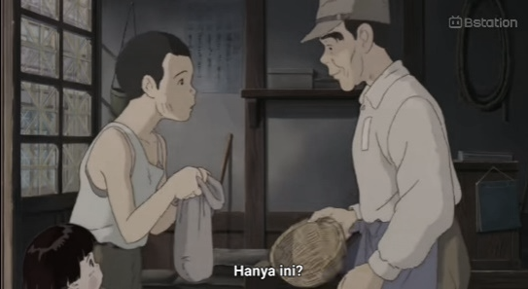
Gambar 3. Seita sedang mengambi jatah beras

Waktu | Dialog | Tokoh
43:30-43:31 | Beras untuk dua orang. | Pria tua
43:32 | Hanya ini? | Seita
43:33-43:36 | Penjatahan berikutnya di bulan juli | Pria tua
Tabel 2. Seita memastikan jatah mereka hanya sedikit
Gambar 3 menunjukkan ekspresi kecewa Seita saat dia mendapatkan jatah beras yang sangat sedikit.
Dalam Kamus Besar Bahasa Indonesia, Kecewa memiliki arti tidak puas. Dalam konsep psikologi sastra Sigmund Freud, dasar id adalah prinsip kenikmatan atau kesenangan, artinya ada dorongan instingtif yang mendorong id untuk dipuaskan tanpa memikirkan konsekuensi realitanya, sedangkan jika keinginan id itu tidak terpenuhi, maka akan timbul ketidaksenangan atau ketegangan. (Febriani, 2024, hal. 28). Maka dari perasaan kecewa yang dialami oleh Seita dalam adegan ini merupakan reaksi alami dari id karena dia tidak mendapatkan realitas yang tidak sesuai dengan harapannya.
- Berusaha Untuk Bertahan Hidup
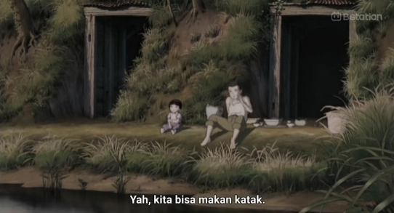

Gambar 4. Seita dan Setsuko setelah selesai makan malam di tempat tinggal baru mereka

Waktu | Dialog | Tokoh
51:53-51:55 | Yah, kita bisa makan katak. | Seita
51:56-51:57 | Katak? | Setsuko
51:58-51:59 | Rasanya enak | Seita
Tabel 3. Dialog Seita tentang usul makan katak
Saat mereka sedang merenung menikmati suasana danau sore hari di depan tempat tinggal baru mereka, terdengar suara katak dari arah danau. Mungkin karena pikiran bahwa makanan mereka tidak banyak tiba-tiba saja Seita mengatakan bahwa mereka bisa makan katak.
Jika ditilik dari agama Islam, daging katak memang haram karena katak merupakan hewan yang hidup dalam dua dunia atau sering disebut dengan hewan amfibi. Namun jika dilihat dari keamanannya bagi dikonsumsi oleh manusia, ada beberapa jenis katak yang memang tidak bisa dimakan karena khawatir ada racun dalam tubuh katak tersebut. Hal ini dikuti dari TexasRealFood dalam IDN TIMES bahwa tidak semua kata dapat dikonsumsi karena beberapa katak memiliki racun yang mematikan, akibat dari efek racun pada katak juga beragam, ada yang dapat menyebabkn gagal jantung, kejang, lumpuh, bahkan kematian. Namun ada juga katak yang bisa dikonsumsi manusia, yaitu katak yang tidak beracun dan hidup di lingkungan yang sehat. IDN TIMES melansir dari Wholey’s bahwa bagian katak yang dapat dikonsumsi adalah bagian kakinya saja, karena kaki dalam tubuh katak adalah satu-satunya yang memiliki banyak daging, sedangkan yang lainnya hanya organ dan tulang.
Memikirkan bagaimana mereka makan di tengah kondisi mereka yang sulit membuat Seita terpikirkan sesuatu yang terdengar kasar dan ekstrem. hal ini terlihat dalam dialog pada adegan ini yang menunjukkan reaksi dari keinginan id untuk memenuhi kebutuhan dasar Seita disertai dengan dorongan dari ego yang melihat keadaan realitas mereka yang tidak memungkinkan untuk makan enak dan bersih seperti sebelumnya. Karena dalam keadaan survival seperti ini, id cenderung akan mengabaikan norma sosial atau rasa jijik demi pemenuhan kebutuhan dasarnya.
- Mencuri
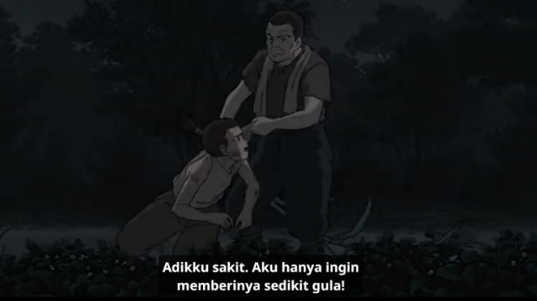

Gambar 5. Seita tertangkap saat sedang mencuri tebu milik warga

Waktu | Dialog | Tokoh
63:01-63:03 | Kenapa kamu...! | Warga desa
63:05:63:06 | Maaf! | Seita
63:07-63:09 | Pak! Maafkan aku! Aku tak bermaksud begitu. | Seita
63:11-63:14 | Adikku sakit, aku hanya ingin memberinya sedikit gula! | Seita
63:15-63:23 | Mencuri adalah tindakan kriminal serius di saat perang! Kamu sialan...! kembali kemari! | Warga desa
63:35-63:37 | Apa-apaan ini...?! kentang juga?! | Warga desa
63:39-63:41 | Jadi kamu orangnya yang suka mencuri di sekitar sini! | Warga desa
Tabel 4. Seita berusaha menjelaskan alasannya mencuri tebu miliki warga
Seita khawatir saat adiknya mengatakan bahwa dia sakit diare. Maka pada saat malam hari saat semua orang telah tidur, diam-diam Seita mencuri tebu dari ladang milik salah satu warga untuk mengobati diare adiknya. Namun saat dia sedang beraksi, dia tertangkap basah oleh salah satu warga yang sedang berpatroli pada malam hari. Seita sudah mengatakan alasan dia mencuri tebu tersebut, namun warga tersebut tidak memberikan ampun kepada Seita karena ternyata Seita tidak hanya mencuri tebu, tapi juga umbi-umbian, dan dia ketahuan selalu mencuri panen warga selama ini. Akhirnya Seita ditarik oleh warga tersebut ke kantor petugas keamanan.
Tindakan mencuri yang dilakukan oleh Seita berasal dari dorongan id yang kuat, karena ada keinginan dalam dirinya untuk memenuhi kebutuhan dasar dan naluriah dalam dirinya untuk melindungi dan mengobati adiknya. Dalam keadaan survival seperti ini id tidak akan mempertimbangkan norma dan etika, dia hanya ingin memenuhi keinginannya secepat mungkin. Dalam kasus ini ego Seita terlihat ketika dia memilih untuk mencuri pada malam hari, karena ego yang mempertimbangkan konsekuensi pada realitasnya, jika Seita mencuri pada malam hari maka hal itu akan memiliki risiko ketahuan oleh orang lain sedikit meskipun pada akhirnya dia ketahuan. Superego dalam diri Seita juga turut aktif ketika dia merasa bersalah dan berusaha untuk menjelaskan alasannya mencuri adalah karena dipaksa oleh keadaan.

- Terguncang oleh Realitas
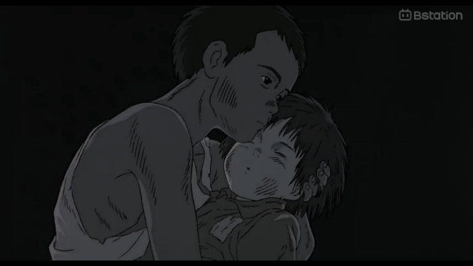
Gambar 6. Seita sedang memeluk jasad adiknya

Setelah kehilangan sang ibu, merasakan kelaparan, kemiskinan, mendapat kabar buruk bahwa jepang telah kalah, dan ayahnya telah gugur dalam perang, pada hari yang sama mendengar kabar tersebut pula, Setsuko meninggal dunia akibar dari kelaparan dan kekurangan gizi. Pada gambar 6, Seita memeluk jasad Setsuko bukan sekedar bentuk cinta, tapi bentuk dari desakan naluriah untuk mempertahankan keterikatan emosional terakhir. Ini adalah bentuk dari id yang sudah sepenuhnya mendominasi kondisi mental Seita. Selama ini superego Seita berasal dari nilai kasih sayang, tanggung jawab, dan harapan bagi keluarganya. Namun ketika tidak ada lagi yang menjadi sandaran bagi superegonya, maka superegonya meruntuh. Dia tidak hanya kehilangan adiknya tapi juga kehilangan dirinya sendiri. Pada gambar 6 juga terlihat ekpresi kosong Seita yang menunjukkan kehampaan, itu adalah akibat dari guncangan ego dalam dirinya yang mengalami kehampaan, karena dia sudah tidak mampu lagi untuk menahan tekanan dari id, dan superego.
- Ego
Ego adalah tempat berasalnya kesadaran manusia, maka dari itu Freud mengatakan bahwa ego adalah prinsip realitas (Wiyatmi, 2011). Freud (dalam Suryabrata: 2010:126) mengatakan bahwa Ego merupakan aspek psikologis daripada kepribadian yang muncul karena kebutuhan organisme untuk berhubungan dengan baik di dunia kenyataan atau realitanya. Koeswara juga mengatakan (1991:33-34) bahwa ego merupakan sistem kepribadian yang bertindak sebagai pengaruh individu kepada objek dari kenyataan, dan menjalankan fungsinya sesuai dengan prinsip kenyataan. Keberadaan ego adalah untuk menyeimbangkan struktur kepribadian yang lain, yaitu id, dan supergo, hal ini akan muncul ketika adanya konflik yang disebabkan oleh individu pada saat membuat keputusan, keputusan yang akan diambil oleh ego berdasarkan prinsip realitas, yaitu prinsip yang memaksa untuk mempertimbangkan risiko, persyaratan, dan hasil yang mungkin dapat menunda keinginan id, tanpa harus mengorbankan keinginan id (Kendra Cherry).
Hasil analisis ego pada tokoh Seita adalah sebagai berikut:
- Terpaksa berbohong
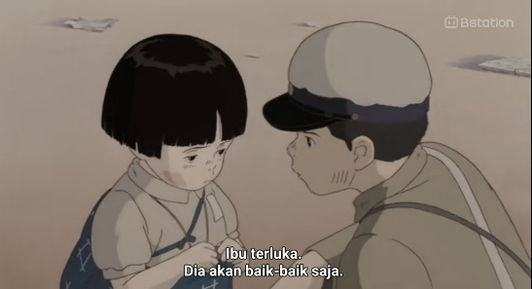

Gambar 7. Seita berbohong kepada adiknya
Waktu | Dialog | Tokoh
17:04-17:08 | Ibu terluka. Dia akan baik-baik saja. | Seita
17:09-17:10 | Di mana dia? | Setsuko
Tabel 5. Dialog Seita berbohong kepada adiknya

Setelah mengetahui kondisi sang ibu yang tidak bisa diselamatkan, perasaan Seita sangat sedih. Akan tetapi dia mengingat perasaan Setsuko yang sangat menginginkan kehadiran sang ibu. Jika Setsuko mengetahui kondisi sang ibu yang sebenarnya, Setsuko pasti akan sangat sedih, dan Seita sebagai kakak tentu tidak ingin hal itu terjadi, jadi dia menyembunyikan kondisi ibu mereka yang sebenarnya kepada sang adik dan memilih berbohong bahwa ibunya hanya terluka.
Pada gambar , menunjukkan bahwa Seita mengalami dilema moral. Dia terpaksa berbohong demi menjaga kondisi psikologis adiknya yang pastinya akan hancur ketika mendengar berita bahwa ibu mereka sudah meninggal, maka dari itu ego dalam diri Seita bekerja untuk mengendalikan emosi dari kesedihannya yang datang dari id, dan terpaksa berbohong demi kestabilan emosional adiknya. Tindakan ego Seita didorong oleh superego, tindakan berbohong Seita lahir dari rasa tanggung jawab yang dimilikinya sebagai seorang kakak. Dia melakukan hal tersebut adalah demi kebaikan dan melindungi adiknya dari kesedihan besar.

- Perencanaan yang matang
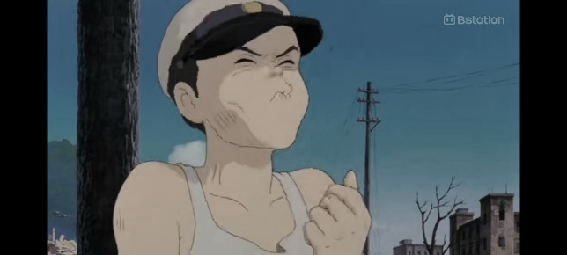

Gambar 8. Seita makan salah satu makanan yang dia kubur di halaman rumahnya

Seita Kembali ke rumahnya yang telah hancur bersama rumah-rumah lainnya di kota Kobe. Dia Kembali untuk mengambil barang-barang penting yang sebelumnya sudah dia simpan dan kubur di halaman rumahnya agar barang-barang itu tetap aman dan tidak hancur akibat serangan udara.
Gambar 8 adalah adegan yang menunjukkan ekspresi pada saat Seita memakan buah yang dia dapatkan dari beberapa barang yang dia kubur. Setelah minum dari pancuran air, dia kembali ke gerobak, dan menemukan buah dalam sebuah wadah, dengan senang dia membuka wadah tersebut dan memakan salah satu buahnya. Rasa senang yang digambarkan pada gambar tersebut adalah respon spontan dari id. Namun, karena makanan yang dia makan berasal dari barang yang sengaja dia kubur sebelum peristiwa serangan udara menghancurkan rumah mereka, maka hal tersebut menunjukkan bahwa Seita telah mempersiapkan rencana dan pemikiran yang strtegis. Menurut Freud, ini adalah bentuk dari ego yang memegang prinsip realitas, di mana Seita telah mengetahui akan terjadinya risiko dari serangan udara yang merugikan mereka, dengan begitu dia mengubur barang-barang penting di halaman rumahnya, sebagai persiapan hidup mereka ke depannya.
- Tuntutan Eksternal
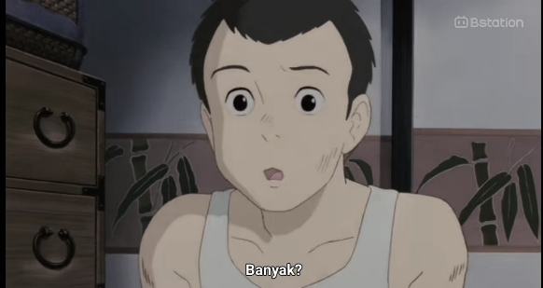

Gambar 9. Seita ketika mendengar dia akan mendapatkan banyak beras
Waktu | Dialog | Tokoh
36:19-36:33 | Ibumu tidak butuh kimononya lagi, mengapa kamu tidak menukarnya dengan beras? Aku sudah menukar barang-barangku dengan sedikit makanan. Kamu bisa memperoleh banyak beras dengan itu (kimono) | Bibi
36:34-36:35 | Banyak? | Seita
36:36-36:40 | Kamu butuh makanan, kamu tidak bisa jadi tentara kalau tidak tumbuh sehat. | Bibi
36:41-36:42 | Banyak beras? | Seita
36:43-36:49 | Ibumu pasti senang kamu tidak menyia-nyiakan pakaiannya. Mengapa tidak kusimpan saja? | Bibi
Tabel 6. Dialog Seita dengan bibinya
Bibi mereka menyuruh Seita menukar kimono milik ibunya untuk ditukar dengan beras, karena pada saat itu pangan sangat sulit sekali di dapatkan, maka dari bibi mereka berusaha meyakinkan Seita untuk menuka kimono ibunya, agar bisa mendapatkan beras yang lebih banyak.
Berdasarkan tabel 6 Seita mengalami konflik batin antara id dan dunia eksternal, di mana dia harus memilih antara mempertahankan kenangan sang ibu dan kebutuhan makanannya. Namun karena keadaan yang memaksanya agar dia tetap bisa bertahan hidup, ego dengan prinsip realitasnya membuat Seita memilih menyerahkan kimono sang ibu demi mendapatkan kebutuhan penting untuk dia dan adiknya tetap bertahan hidup.
- Superego
Superego adalah kekuatan moral dan etik dari kepribadian yang beroperasi menggunakan prinsip idealistik sebagai lawan dari kepuasan id dan prinsip realitik ego. Superego lahir dari pelajaran moral manusia sesuai dengan lingkungannya. Superego memiliki sifat non-rasional dalam menuntut kesempurnaan, menghukum dengan keras untuk kesalahan ego, baik yang telah dilakukan ataupun masih dalam pikiran. Jika dalam mengontrol id, superego tidak hanya menunda kepuasan, tapi juga merintangi pemenuhannya yang bersifat seksual dan agresif yang tidak sesuai dengan nilai dan norma dalam masyarakat, sedangkan peran superego untuk ego adalah untuk mendukung ego mengejar hal-hal yang bersifat moralitis, dan mencapai kesempurnaan. Sehingga dengan begitu superego dapat memilih pencapaian yang sempurna daripada pencapaian dalam kesenangan (Ardiansyah dkk., 2022).
- Rasa Tanggung jawab
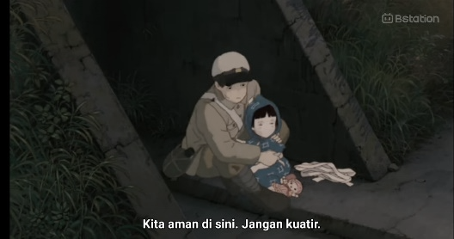

Gambar 10. Seita berusaha menenangkan adiknya

Waktu | Dialog | Tokoh
10:06-10:08 | Kita aman di sini, jangan kuatir | Seita

Tabel 7. Seita berusaha menenangkan adiknya
Setelah mereka menemukan tempat perlindungan dari serangan udara, Setsuko sangat ketakutan, terlebih ketika dia mendengar suara bom atau teriakan histeris orang-orang. Seita peka pada perasaan takut adiknya, meskipun dia sendiri pun sangat takut, namun demi adiknya dia berusaha untuk mengontrol rasa takutnya, dan berusaha menenangkan adiknya. Berdasarkan tabel 7 dan gambar 10, rasa tanggung jawab Seita kepada adiknya adiknya terlihat, di mana dia memeluk adiknya dan menenangkannya dengan kata-kata agar mengurangi rasa takut adiknya, hal ini merupakan dorongan yang berasal dari superego. Adegan ini adalah bukti bahwa Seita telah menginternalisasi nilai-nila melindungi keluarga.
- Rasa Malu
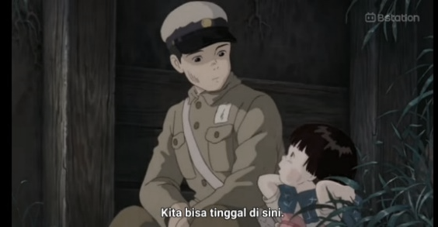

Gambar 11. Seita dan adiknya sedang berlindung dari serangan udara

Waktu | Dialog | Tokoh
 | Kilas balik
48:11-48:13 | Hentikan! | Bibi
48:14-48:16 | Apa kamu tidak sadar sekarang sedang terjadi perang?! | Bibi
48:17-48:19 | Kalian berdua hanya membawa masalah bagiku! | Bibi
48:20-48:23 | Sepasang hama, itulah kalian! | Bibi
48:24-48:26 | Kalian sama sekali tak membantu selama serang udara | Bibi
48:27-48:29 | Harusnya kalian tinggal saja seterusnya di tempat perlindungan itu! | Bibi
 | Kilas balik selesai
48:34-48:35 | Itu dia! | Seita
48:37-48:39 | Kita bisa tinggal di sini. | Seita
48:41-48:45 | Tak ada yang memakainya. Lagipula kokoh. Kita bisa tinggal sesuka hati! | Seita

Tabel 8. Seita memutuskan untuk pergi karena perkataan bibinya
Karena ungkapan bibinya, Seita merasa bahwa perkataan bibi adalah benar bahwa mereka adalah sepasang hama yang tinggal di rumah orang lain dan sama sekali tidak membantu. Seita merasa dirinya sangat malu sehingga dia memilih untuk pergi dari rumah bibinya dan tinggal di sebuah gudang.
Malu dalam Kamus Besar Bahasa Indonesia artinya adalah merasa sangat tidak enak hati (hina, rendah, dan sebagainya) karena berbuat sesuatu yang kurang baik (kurang benar, berbeda dengan kebiasaan, mempunyai cacat atau kekurangan, dan sebagainya). Selain itu rasa malu juga merupakan sebuah sinyal penting yang muncul karena ada sesuatu hal yang harus diperbaiki oleh seseorang agar dapat menjadi pribadi yang lebih baik (Arfiyanti Wijaya & Serafica Gischa, 2023).
Ucapan sang bibi kepada Seita tentang mereka adalah “masalah” bagi bibinya dan “sepasang hama” ini membuat Seita merasa dirinya rendah. Superego yang menyimpan norma, etika, dan suara hati, dalam kasus ini membuat Seita merasa bersalah dan tidak layak tinggal di rumah orang lain tanpa kontribusi. Ada rasa malu dan tidak ingin merepotkan orang lain yang dikeluarkan oleh superego dalam diri Seita. Dalam adegan ini juga id berkontribusi, namun tidak secara langsung, dia mendorong Seita untuk menghindari rasa sakit batin dan memperjuangkan kebebasan dari tekanan emosional, sehingga akhirnya egonya keluar dan membuat keputusan untuk pergi dari rumah. Hal ini menunjukkan bahwa ego dalam dirinya berusaha untuk menjaga harga dirinya serta keseimbangan psikologis meski harus menerima konsekuensi yang berat untuk ke depannya.

- Perasaan Bersalah

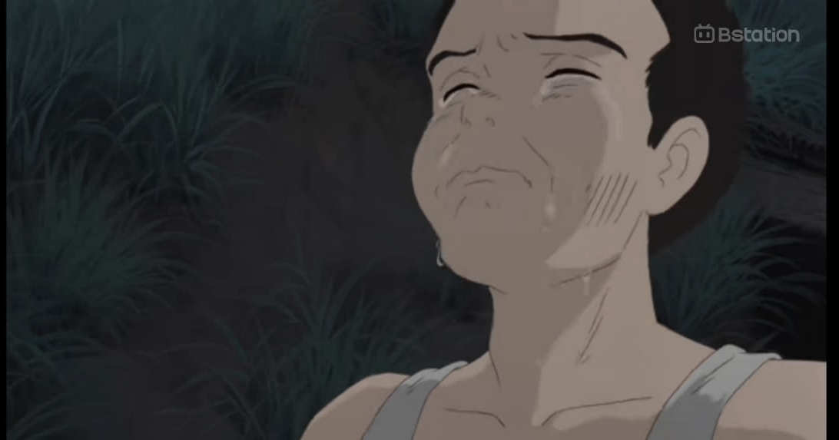

Gambar 12. Seita menangis karena perasaan bersalah kepada ibu dan adiknya

Waktu | Dialog | Tokoh
56:45-56:46 | Kamu sedang apa? | Seita
56:46-56:50 | Membuat kuburan. Ibu sedang di kuburan sekarang | Setsuko
56:56-57:03 | Bibi yang bilang padaku. Dia bilang ibu meninggal, dan sekarang berada di kuburan. | Setsuko
57:34-57:47 | Kita akan mengunjungi makamnya kapan-kapan, kamu ingat kuburan yang ada di dekat Nunobiki? Di situ ibu dimakamkan, dekat pohon besar. | Seita
57:48-57:50 | Kenapa kunang-kunang matinya begitu cepat? | Setsuko
Tabel 9. Ungkapan Setsuko bahwa dia sudah mengetahui ibunya telah tiada

Pada pagi hari setelah Seita kembali dari mengambil air, dia melihat adiknya yang sedang bermain tanah. Seita kaget ketika mendengar bahwa adiknya sudah mengetahui bahwa ibunya telah meninggal dunia, dan dia mendengar hal itu dari bibinya. Seita merasa sangat bersalah telah membohongi adiknya hingga akhirnya dia menangis dengan deras, sedangkan adiknya juga diam-diam menangis sambil masih sibuk dengan kegiatannya mengubur kunang-kunang.
Dalam adegan ini menunjukkan reaksi superego yang muncul akibat dari perasaan bersalah Seita terhadap adiknya karena dirinya telah berbohong tentang kematian sang ibu, karena superego merupakan pusat dari norma moral, suara hati, dan rasa benar atau salah. Maka dari itu superego dalam diri Seita muncul sebagai hakim untuk diri sendiri yang membuatnya merasa bersalah dan gagal menjadi seorang kakak karena telah berbohong kepada adiknya. Alasan Seita menangis dalam adegan ini adalah karena konflik batin yang terjadi pada dirinya, karena dia terpaksa berbohong untuk melindungi adiknya. Dalam kasus ini ego Seita tidak mampu untuk menahan tekanan dari superego yang memunculkan perasaan bersalah yang besar.

Simpulan
Berdasarkan hasil analisis psikologi sastra Sigmund Freud tentang gambaran konflik batin, terdapat beberapa gambaran konflik yang terjadi akibat adanya dorongan id ego, dan supergo pada tokoh utama Seita dalam film Grave of the Firefliess, yaitu konflik antara superego yang menginternalisasi kasih sayang kepada keluarganya, sehingga id berusaha untuk mendorongnya melakukan apapun demi menjaga keluarganya dengan ego yang berusaha rasional di tengah keadaannya yang sulit, walaupun pada akhirnya id dalam diri Seita lebih mendominasi. Tiga struktur kepribadian dalam diri Seita tetap seimbang ketika dia masih memiliki keluarga sebagai satu-satunya alasan dia hidup dan berjuang, namun saat pegangan itu hilang, struktur kepribadian dalam diri Seita tidak lagi seimbang, dan hanya id-lah satu-satunya yang mengendalikan dirinya di sisa hidupnya. Saran untuk peneliti berikutnya, diharapkan dapat mengkaji film Grave of the Firefliess dengan teori lain yang lebih relevan serta komprehensif.

Referensi
Alia Yasmin, Rohanda Rohanda, & Isma Fauziah. (2024). REPRESENTASI INTERAKSI SOSIAL PADA FILM SERIES ALRAWABI SCHOOL FOR GIRLS SEASON 2 KARYA TIMA SHOMALI. Jurnal KIBASP (Kajian Bahasa, Sastra dan Pengajaran), 8. https://doi.org/10.31539/kibasp.v8i1.13611
Anggraini, R., Rohanda, R., & Mawardi. (2025). Tahlil Syakhshiyyah Al-Syakhshiyyah Al-Ra’īsiyyah fī Riwayah “Al-Jāhid” Min Khilāl Manhaj Ibrāhīm Māslū Al-Insānī: Analysis of the Main Character’s Personality in the Novel *Al-Jahid* Through Abraham Maslow’s Humanistic Approach. An-Nahdah Al-’Arabiyah, 5(1), 97–106. https://doi.org/10.22373/nahdah.v5i1.6137
Ardiansyah, Sarinah, Susilawati, & Juanda. (2022). Kajian Psikoanalisis Sigmund Freud. Jurnal Kependidikan, 7(1), 25–31.
Arfiyanti Wijaya & Serafica Gischa. (2023, Oktober 11). Rasa Malu: Pengertian dan Penyebabnya. Kompas.com. https://www.kompas.com/skola/read/2023/10/11/020000369/rasa-malu--pengertian-dan-penyebabnya?page=all#page2
Ayuparaswati, I., & Amalia, N. (2023). KAJIAN PSIKOLOGIS TOKOH UTAMA DALAM FILM DUA GARIS BIRU KARYA GINA S. NOER. Asas: Jurnal Sastra, 12(1), 27. https://doi.org/10.24114/ajs.v12i1.42212
Bertens, K. (2006). Psikoanalisis Sigmund Freud. Gramedia Pustaka Utama.
Candra Dinata. (t.t.). Teori Psikologi Sastra ala Sigmund Freud Membedah Karya Sastra dengan Teori Psikologi Sigmund Freud. Academia.edu. Diambil 25 April 2025, dari https://www.academia.edu/10527344/Teori_Psikologi_Sastra_ala_Sigmund_Freud
Dini Fathiya Nur Shiyam, Dedi Supriadi, & Rohanda Rohanda. (2024). NILAI PERJUANGAN TOKOH UTAMA DALAM FILM WADJDA (ANALISIS SEMIOTIKA NARATIF A.J GREIMAS). Jurnal Ilmu Pendidikan Bahasa dan Sastra Indonesia, 9(3), 89–104.
Ifan Prasya. (2024, November 19). Apa itu Interdisiplin? Menggali konsep dan manfaatnya. Stusiliv. https://studiliv.com/interdisiplin/
Iriani Indri Hapsari, M.Psi. (2017). Psikologi Perkembangan Anak (2 ed.). Indeks Permata Putri Media.
Isao Takahata (Direktur). (1988). Grave of the Firefliess [Tragedi perang]. Ghibli Studio.
Kendra Cherry. (t.t.). Prinsip Realitas Menurut Sigmund Freud. ReoVeme. Diambil 25 April 2025, dari https://id.reoveme.com/prinsip-realitas-menurut-sigmund-freud/
M.Arief Hakim. (2021). Sigmund Freud: Sang Perintis Psikoanalisa. Nuansa cendekia.
Rika Febriani. (t.t.). Anatomi Pemikiran Sigmund Freud & Carl Jung (1 ed.). Anak Hebat Indonesia.
Rohanda, R. (2016). Metode Penelitian Sastra: Teori, Metode, Pendekatan, dan Praktik. LP2M UIN Sunan Guung Djati. https://digilib.uinsgd.ac.id/89761/
Rohanda, Rohanda. (2005). Model Penelitian Sastra Interdisipliner. Adabi Press, Bandung. https://digilib.uinsgd.ac.id/id/eprint/90718
Rohmani, H., Rohanda, R., & Dayudin, D. (2025). Konflik Batin Tokoh Utama pada Film “Ar Rihlah”: Kajian Psikoanalisis Sastra. Riwayat: Educational Journal of History and Humanities, 8(1), 102–115. https://doi.org/10.24815/jr.v8i1.43327
Sabi’a, S., & Andari, N. (2024). Kriteria Diagnostik PTSD Tokoh Utama Setsuko dalam Anime Hotaru no Haka Karya Isao Takahata. mezurashii, 6(1), 117–134. https://doi.org/10.30996/mezurashii.v6i1.11000
Sigmund Freud & K. Bertens. (1984). Memperkenalkan Psikoanalisa Lima Ceramah. Gramedia.
U.S.G.D. (2018). PEDOMAN PENULISAN SKRIPSI, TESIS, & DISERTASI UNIVERSITAS ISLAM NEGERI SUNAN GUNUNG DJATI BANDUNG. Universitas Sunan Gunung Djati Bandung.
Wiyatmi. (2011). Psikologi Sastra Teori dan Aplikasinya. Kanwa Publisher.

